附件：

成都市第四人民医院
精神疾病诊断智能体项目技术调研

基本信息表

厂商基本信息表
调研项目名称 | 成都市第四人民医院精神疾病诊断智能体项目
报名公司名称（需附营业执照复印件）
报名人姓名及联系方式
案例 | 文字描述
公司企业类型（另附佐证材料） | 大型企业（ ） 中型企业（ ） 小型企业（ ） 微型企业（ ） 监狱企业（ ） 其他 注：“是”打√
供应商相关资质 | 文字描述
报价情况
服务方案

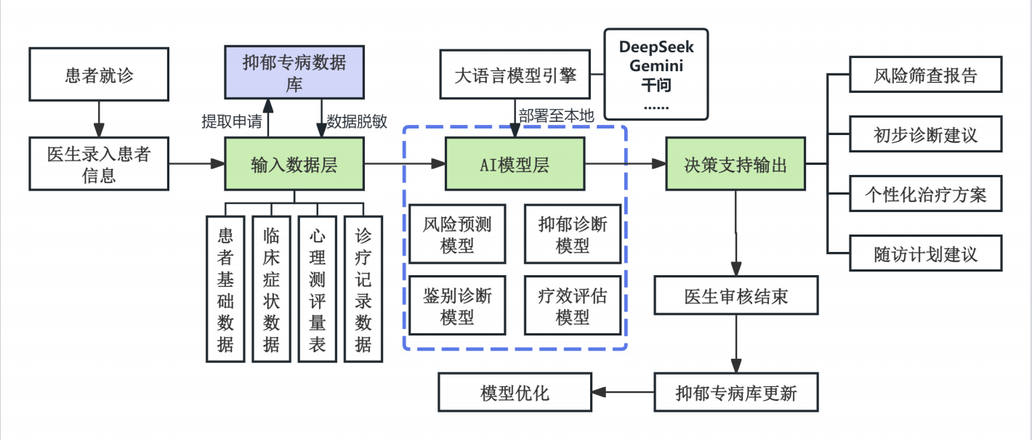
智能体建设流程参考

